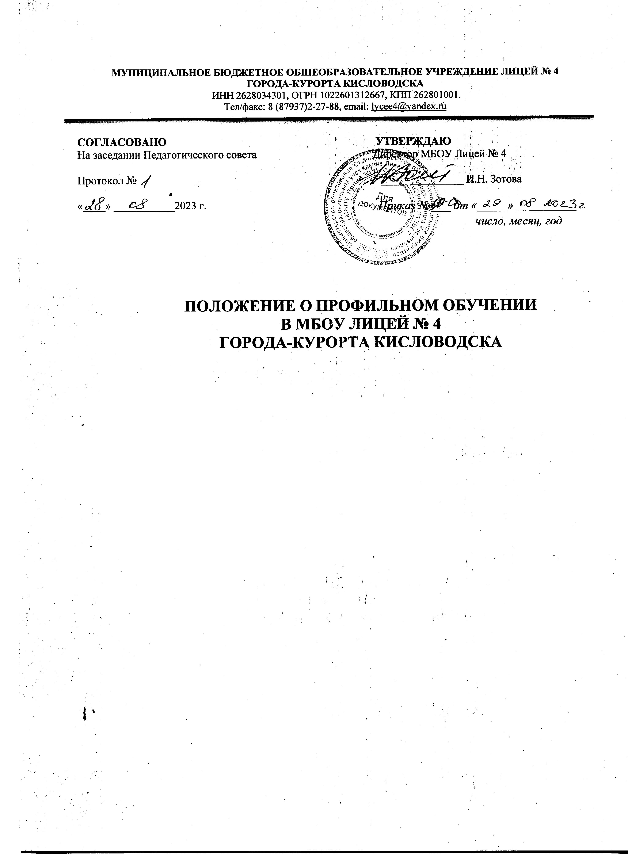

# Общие положения.

* 1. Положение о профильных классах (далее – Положение) муниципального бюджетного общеобразовательного учреждения Лицей № 4 города-курорта Кисловодска (далее – Школа) разработано в соответствии со следующими нормативными документами:
* Федеральным законом от 29.12.2012 г. № 273-ФЗ «Об образовании в Российской Федерации»;
* Федеральным государственным образовательным стандартом среднего общего образования, утверждённым приказом Минобрнауки России от 17.05.2012 № 413 (с изменениями и дополнениями);
* Приказом Министерства просвещения РФ от 12.08.2022 № 732 «О внесении изменений в федеральный государственный образовательный стандарт среднего общего образования, утвержденный приказом Министерства образования и науки Российской Федерации от 17 мая 2012 г. № 413»;
* Приказом Министерства просвещения Российской Федерации от 22.03.2021 № 115 «Об утверждении Порядка организации и осуществления образовательной деятельности по основным общеобразовательным программам – образовательным программам начального общего, основного общего и среднего общего образования» (с изменениями и дополнениями);
* Федеральной образовательной программой среднего общего образования, утвержденной Минпросвещения РФ от 23.11.2022 № 1014;
* Постановлением Главного государственного санитарного врача РФ от 28 сентября 2020 г. № 28 «Об утверждении санитарных правил СП 2.4.3648-20 «Санитарно- эпидемиологические требования к организациям воспитания и обучения, отдыха и оздоровления детей и молодежи»;
* Постановлением Главного государственного санитарного врача Российской Федерации от 28.01.2021 № 2 «Об утверждении санитарных правил и норм СанПиН 1.2.3685-21 «Гигиенические нормативы и требования к обеспечению безопасности и (или) безвредности для человека факторов среды обитания»;
* Уставом Школы;
* локальными нормативными актами Школы.
  1. Положение регламентирует порядок дифференциации обучения в школе с учетом образовательных потребностей и интересов обучающихся, в соответствии с основной образовательной программой среднего общего образования, обеспечивающей углубленное изучение отдельных учебных предметов, предметных областей соответствующей образовательной программе (профильное обучение).

1.1. 1.3. В Положении использованы следующие понятия:

* ***профиль образования*** – это ориентация образовательной программы на конкретные области знания и (или) виды деятельности, определяющая ее предметно- тематическое содержание, преобладающие виды учебной деятельности обучающегося и требования к результатам освоения основной образовательной программы среднего общего образования;
* ***профильное обучение*** – это организация образовательной деятельности по образовательным программам среднего общего образования, основанная на дифференциации содержания с учетом образовательных потребностей и интересов обучающихся, обеспечивающих углубленное изучение отдельных учебных предметов, предметных областей соответствующей основной образовательной программы среднего общего образования Школы;
* ***профильный класс (группа)*** – это группа обучающихся Школы, объединенных на основе дифференциации и индивидуализации их образования, позволяющая учитывать их интересы, склонности и способности в соответствии с жизненными планами, профессиональными интересами и намерениями в отношении продолжения образования;
* ***углубленное изучение предмета*** – это расширение предметных компетенций обучающихся Школы, дополнительная (сверх базового уровня) их подготовка в рамках учебного предмета, курса, дисциплины (модуля).

# 2. Содержание профильного обучения

* 1. Содержание профильного обучения в профильных классах обеспечивается за счет углубленного изучения отдельных учебных предметов, курсов, дисциплин (модулей), дифференциации и индивидуализации обучения, преемственности между основным общим, среднем общим и профессиональным образованием.
  2. При определении профилей обучения, реализуемых школой, основными условиями являются:
     + социальный запрос (в т.ч. учет потребностей социума);
     + кадровые возможности школы;
     + материальная база школы;
     + перспективы получения профессионального образования выпускниками.
  3. Профильное обучение в Школе на уровне среднего общего образования реализуется по следующим 5 профилям:

1. технологическому: математика (У) и физика (У);
2. технологическому: математика (У) и информатика (У);
3. естественнонаучному: химия (У) и биология (У);
4. гуманитарному: иностранный язык (У) и литература (У);
5. гуманитарному: иностранный язык (У) и история (У);
6. гуманитарному: иностранный язык (У) и обществознание (У);
7. гуманитарному: обществознание (У) и история (У);
8. социально-экономическому: математика (У) и обществознание (У);
9. социально-экономическому: математика (У), география (У) и обществознание (У);
10. социально-экономическому: география (У) и обществознание (У);
11. универсальному: два учебных предмета (У) определяет Школа.
    1. Выпускники основной школы и их родители (законные представители) выбирают профиль обучения, исходя из предлагаемых Школой вариантов учебного плана.
    2. Учебные планы профилей отражают перечень, трудоемкость, последовательность и распределение по периодам обучения учебных предметов, курсов, практик и иных видов учебной деятельности, а также фиксируют формы промежуточной аттестации учащихся (п. 22 ст. 2 Федерального закона № 273- ФЗ).

Учебный план любого профиля обучения предусматривает изучение не менее одного учебного предмета из каждой предметной области, определенной ФГОС среднего общего образования.

Учебный план профиля и (или) индивидуальный учебный план содержит:

* + - обязательные для изучения предметы, общие для всех профилей;
    - учебные предметы для изучения на базовом уровне из каждой предметной области;
    - учебные предметы для изучения на углубленном уровне;
    - индивидуальный проект;
    - элективные курсы.
  1. Индивидуальный проект – это особая форма организации деятельности обучающихся, выполняется обучающимся 10-11-х классов в течение одного или двух лет в рамках учебного времени, специально отведенного учебным планом. Индивидуальный проект должен быть представлен в виде завершенного учебного исследования или разработанного учебного проекта: информационного, творческого, социального, прикладного, инновационного, конструкторского, инженерного (п.11 ФГОС среднего общего образования). Курирует выполнение индивидуального проекта педагог Школы или работник, которого привлекают со стороны, например, из организации - партнера. Задача индивидуального проекта – обеспечить обучающимся опыт конструирования социального выбора и прогнозирования личного успеха в интересующей сфере деятельности.
  2. Преподавание предметов ведётся по рабочим программам базового или углублённого уровня, разработанным в соответствии с федеральной образовательной программой среднего общего образования, с основной образовательной программой среднего общего образования Школы, рабочими программами по предметам и курсам, согласованными на заседании школьных методических объединений, утверждёнными приказом директора Школы.
  3. Школа вправе проводить промежуточную аттестацию обучающихся по профильным предметам. Порядок проведения текущей и промежуточной аттестации определяется педагогическим советом Школы и соответствующим Положением.
  4. Государственная (итоговая) аттестация по завершении среднего общего образования в профильных классах (группах) проводится в соответствии с действующими нормативными документами.

# Порядок комплектования профильных классов (групп)

* 1. Профильное обучение организуется для обучающихся на уровне среднего общего образования (10–11 классы) с ориентацией на определенную сферу деятельности, развитие профессионального самоопределения.
  2. Комплектование 10 классов профильного обучения осуществляется из выпускников 9 классов в летний период после получения аттестатов об основном общем образовании в сроки, установленные Школой, в соответствии с предельным количеством мест, определённых Школой.
  3. Комплектование профильных классов завершается не позднее 30 июня, после приказа директора школы об отчислении в связи с получением основного общего образования и выдачей аттестата об основном общем образовании (ст. 61, п. 1 Федеральным законом от 29.12.2012 г. № 273-ФЗ «Об образовании в Российской Федерации»).
  4. Приём в 10 профильный класс осуществляется на основании заявления родителя (законного представителя) обучающегося, или заявления обучающегося, согласованного с родителями (законными представителями) с указанием профиля обучения.

К заявлению прикладывается анкета обучающегося с выбором предметов углубленного уровня и элективных курсов, согласованная с родителями (законными представителями) обучающегося.

* 1. При наличии свободных мест осуществляется дополнительный прием в период с 1 июля по 31 августа текущего года.

Прием документов в 10 класс осуществляется в соответствии с действующим в Школе Положением.

* 1. Условия приёма должны обеспечить зачисление наиболее способных и подготовленных обучающихся к освоению образования повышенного уровня.
  2. Результаты заявлений и анкет обучающихся оформляются заместителем директора по учебно-воспитательной работе, курирующим вопросы профильного обучения, в виде предварительных списков обучающихся по профильным группам, что является основанием формирования окончательного состава профильных классов.
  3. Обучающиеся школы, решившие изменить профиль обучения и (или) испытывающие трудности в обучении в определённом профильном классе, на основании личного заявления по согласованию с родителями (законными представителями), в течение сентября текущего года могут быть переведены для продолжения обучения в класс другого профиля при наличии свободных мест или выбрать другую образовательную организацию для продолжения обучения.
  4. Обучающийся школы, решивший изменить профиль обучения по окончании второй четверти 10 класса или по окончании 10 класса, на основании личного заявления по согласованию с родителями (законными представителями), по согласованию с администрацией и рекомендациями учителей – предметников, в случае успешной ликвидации академической разницы по программам предметов углублённого уровня вновь выбранного профиля может быть переведён в другой профиль при наличии свободных мест.

Заявления подаются в следующие сроки:

* + - до 10 декабря текущего календарного года, если профиль обучения меняется с третьей четверти 10 класса;
    - до 10 мая текущего учебного года, если профиль обучения меняется с первой четверти 11 классе.

Во всех случаях обязательным условием является отсутствие академической задолженности за предшествующий внесению изменений в профиль обучения период по тому (тем) предмету (ам), который (е) обучающийся изучал на углубленном уровне.

# Управление профильными классами

* 1. Деятельность профильных классов организуется в соответствии с Уставом Школы и Правилами внутреннего распорядка для обучающихся.
  2. Общее руководство профильным обучением осуществляет один из заместителей директора по учебно-воспитательной работе.
  3. Профильный класс, состоящий из двух и более профильных групп, сохраняется как самостоятельная единица для проведения воспитательной работы.
  4. Личностно-ориентированный подход в образовании в классах с профильным обучением обеспечивается психолого-педагогическим сопровождением.
  5. Взаимодействие между всеми участниками образовательных отношений обеспечивают классные руководители профильных классов.
  6. Для работы в профильных классах по профильным предметам привлекаются квалифицированные учителя с высшим образованием, имеющие первую и высшую квалификационные категории.

# 5. Права и обязанности участников образовательных отношений

* 1. Администрация Школы обязана:
     + предоставить каждому обучающемуся право выбора содержания образования и уровня его освоения в соответствии с запросами обучающихся и ресурсами, которыми обеспечена образовательная организация;
     + предоставлять информацию, необходимую для принятия решения по выбору профиля обучения;
     + обеспечить условия для освоения обучающимися содержания профильного обучения;
     + обеспечить обучающимся педагогическое сопровождение формирования профиля обучения и его корректировки.
  2. Администрация Школы имеет право:
     + требовать от обучающегося выполнение локальных нормативных актов Школы, регламентирующих образовательные отношения и содержание среднего общего образования;
* направить обучающегося на внеплановую консультацию в рамках педагогического сопровождения профильного обучения.
  1. Обучающийся уровня среднего общего образования обязан:
     + заполнить анкету по выбору профиля обучения, согласовать ее с родителями (законными представителями) и предоставить администрации Школы в установленные сроки;
     + ликвидировать академические задолженности при изменении профиля обучения;
     + посещать занятия согласно учебному плану и расписанию.
  2. Обучающийся уровня среднего общего образования имеет право на:
     + выбор профиля обучения;
     + своевременное получение от администрации Школы информации, необходимой для выбора профиля обучения;
     + участие в проектно-исследовательской деятельности, в том числе на базе ВУЗов;
     + выбор курсов внеурочной деятельности;
     + выбор направления проектно-исследовательской деятельности и формы представления ее результатов.
  3. Прочие права и обязанности администрации и обучающихся, а также права и обязанности других участников образовательных отношений регулируются действующим законодательством и локальными актами, принятыми в Школе.

# 6. Заключительные положения

* 1. Настоящее Положение о профильных классах является локальным нормативным актом, принимается на Педагогическом совете Школы с учетом мнения Совета родителей и Совета учащихся и утверждается (либо вводится в действие) приказом директора Школы.
  2. Все изменения и дополнения, вносимые в настоящее Положение, оформляются в письменной форме в соответствии действующим законодательством Российской Федерации.
  3. Положение принимается на неопределенный срок. Изменения и дополнения к Положению принимаются в порядке, предусмотренном п. 5.1 настоящего Положения.